Trường THCS Cự Khối

GIỚI THIỆU SÁCH THÁNG 4
NĂM HỌC 2021 -2022

Chủ điểm: Hòa bình - hữu nghị.
Tên sách: 54 câu hỏi - đáp về các huyện đảo Việt Nam.
Mục đích: Nhằm giúp bạn đọc hiểu rõ hơn về các huyện đảo Việt Nam.
Hình thức: Đăng cổng thông tin trường.

Tác giả | Phan Thị Ánh Tuyết
NXB | NXB Dân Trí
Năm XB | 2019
Trọng lượng | 200.0 gr
Kích thước | 13 x 20.5 cm
Số trang | 194
Hình thức | Bìa mềm
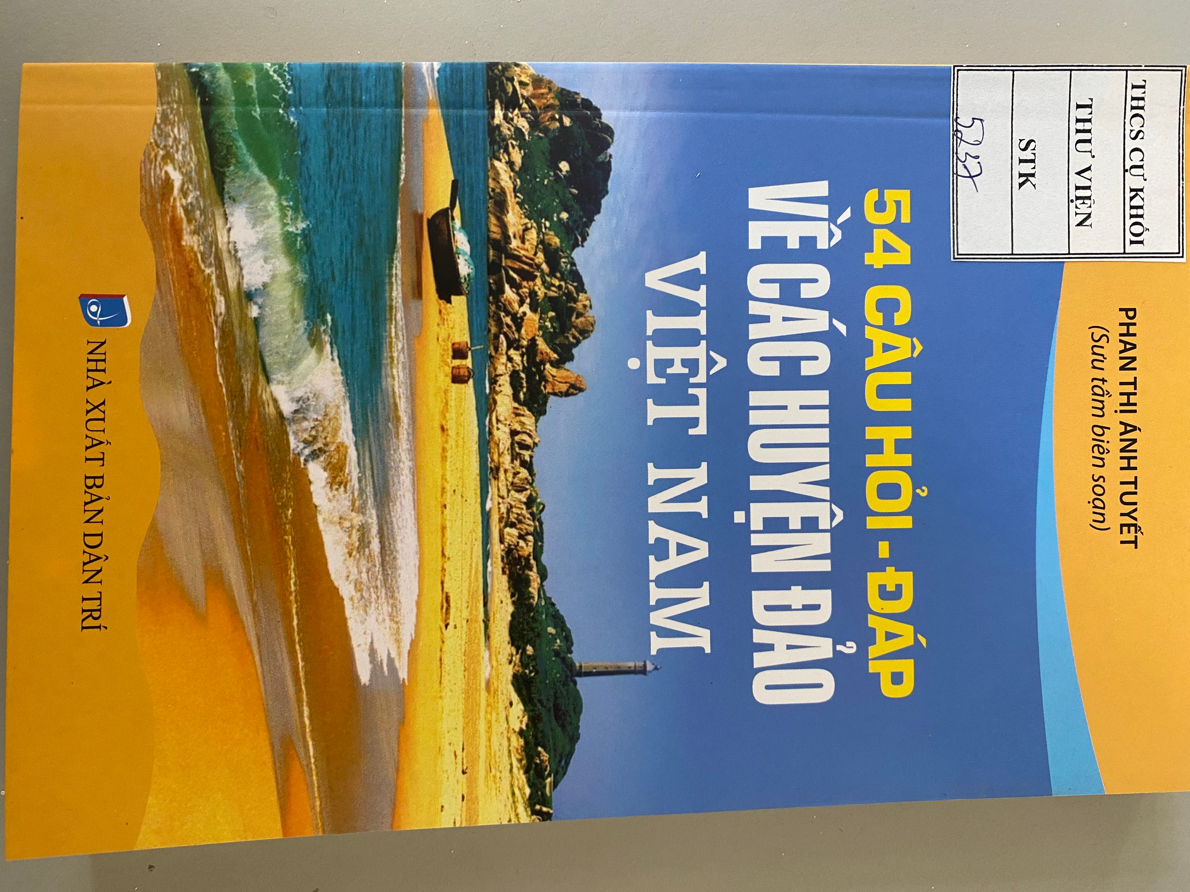

Từ bao đời nay, biển đảo là một bộ phận không thể tách rời với đất nước Việt Nam. Nước ta có bờ biển dài trên 3200 km, có các vùng biển và thềm lục địa khoảng 1 triệu km2, hơn 4000 đảo nằm rải rác trên biển Đông từ Bắc chí Nam, bao gồm các đảo ven bờ và hai quần đảo Hoàng Sa, Trường Sa nằm giữa biển. Biển Việt Nam chiếm phần quan trọng trong biển Đông, nối liền tuyến giao thông huyết mạch từ Ấn Độ Dương sang Thái Bình Dương. Biển và đảo ngày càng có vai trò quan trọng về mặt kinh tế, quân sự, chính trị …
Biển đã ưu đãi cho người dân Việt Nam biết bao sự trù phú, giàu có về tài nguyên, là cái nôi của sự sống, ban tặng cho chúng ta một khối lượng lớn về khoáng sản, dầu và khí, thực phẩm, dược phẩm, năng lượng, với biết bao danh thắng, nét đẹp văn hoá biển làm say đắm, níu chân mỗi du khách khi đến Việt Nam.
Cuốn sách: “54 câu hỏi - đáp về các huyện đảo Việt Nam” do tác giả Phan Thị Ánh Tuyết sưu tầm và biên soạn, Nhà xuất bản Dân Trí ấn hành năm 2019, khổ 21cm đem đến nhiều điều thú vị, những khám phá và trải nghiệm mới rất đặc trưng về phong cảnh, văn hoá, đặc sản… của các huyện đảo Việt Nam. Cuốn sách bao gồm 54 câu hỏi về các Huyện đảo của Việt Nam. Tên các huyện đảo, vị trí địa lý, lịch sử phát triển, diện tích, dân số, tổ chức hành chính, tiền năng kinh tế, du lịch, văn hóa, đặc sản…
Biển đảo không chỉ là không gian sinh tồn mà còn là hành lang để người Việt truyền bá văn hoá, cửa ngõ để tiếp nhận tinh hoa văn hoá của nhân loại. Đặc biệt, biển đảo có vị trí, vai trò quan trọng trong việc xác định chủ quyền của đất nước, về lãnh thổ, vùng biển, vùng trời, biên giới đất liền với các nước láng giềng. Vượt qua muôn trùng gian nan thử thách, biển đảo cùng nhân dân ta tạo dệt biết bao chiến công hiển hách, đương đầu với giặc ngoại xâm, chủ yếu bằng đường biển. Có nhiều tài liệu được truyền thông và tiếp cận với nhiều góc độ khác nhau. Cuốn sách “54 câu hỏi - đáp về các huyện đảo Việt Nam” với những câu hỏi - đáp ngắn gọn, dễ hiểu giúp chúng ta có cái nhìn toàn diện về vị trí địa lý, điều kiện tự nhiên, vai trò của biển đảo, lịch sử văn hoá biển đảo và biển đảo trong tiến trình phát triển kinh tế và hội nhập thế giới.

Các bạn có thể tìm đọc cuốn sách “54 câu hỏi - đáp về các huyện đảo Việt Nam” tại thư viện trường THCS Cự Khối. Số ký hiệu xếp giá: STK-5237. Rất hân hạnh được phục vụ bạn đọc!

Cự Khối, ngày 11 tháng 4 năm 2022
Nhân viên thư viện

Trần Thị Khánh Linh

